坚定理想信念 补足精神之钙

**坚定理想信念 补足精神之钙※**

习近平

**一**

　　党在社会主义初级阶段的基本路线是党和国家的生命线。我们在实践中要始终坚持“一个中心、两个基本点”不动摇，既不偏离“一个中心”，也不偏废“两个基本点”，把践行中国特色社会主义共同理想和坚定共产主义远大理想统一起来，坚决抵制抛弃社会主义的各种错误主张，自觉纠正超越阶段的错误观念和政策措施。只有这样，才能真正做到既不妄自菲薄、也不妄自尊大，扎扎实实夺取中国特色社会主义新胜利。

（2012年11月17日在十八届中央政治局第一次集体学习时的讲话）

**二**

　　坚定理想信念，坚守共产党人精神追求，始终是共产党人安身立命的根本。对马克思主义的信仰，对社会主义和共产主义的信念，是共产党人的政治灵魂，是共产党人经受住任何考验的精神支柱。形象地说，理想信念就是共产党人精神上的“钙”，没有理想信念，理想信念不坚定，精神上就会“缺钙”，就会得“软骨病”。现实生活中，一些党员、干部出这样那样的问题，说到底是信仰迷茫、精神迷失。

（2012年11月17日在十八届中央政治局第一次集体学习时的讲话）

**三**

　　革命理想高于天。没有远大理想，不是合格的共产党员；离开现实工作而空谈远大理想，也不是合格的共产党员。在我们党90多年的历史中，一代又一代共产党人为了追求民族独立和人民解放，不惜流血牺牲，靠的就是一种信仰，为的就是一个理想。尽管他们也知道，自己追求的理想并不会在自己手中实现，但他们坚信，只要一代又一代人为之持续努力，一代又一代人为此作出牺牲，崇高的理想就一定能实现，正所谓“砍头不要紧，只要主义真”。今天，衡量一名共产党员、一名领导干部是否具有共产主义远大理想，是有客观标准的，那就要看他能否坚持全心全意为人民服务的根本宗旨，能否吃苦在前、享受在后，能否勤奋工作、廉洁奉公，能否为理想而奋不顾身去拼搏、去奋斗、去献出自己的全部精力乃至生命。一切迷惘迟疑的观点，一切及时行乐的思想，一切贪图私利的行为，一切无所作为的作风，都是与此格格不入的。

（2013年1月5日在新进中央委员会的委员、候补委员学习贯彻党的十八大精神研讨班上的讲话）

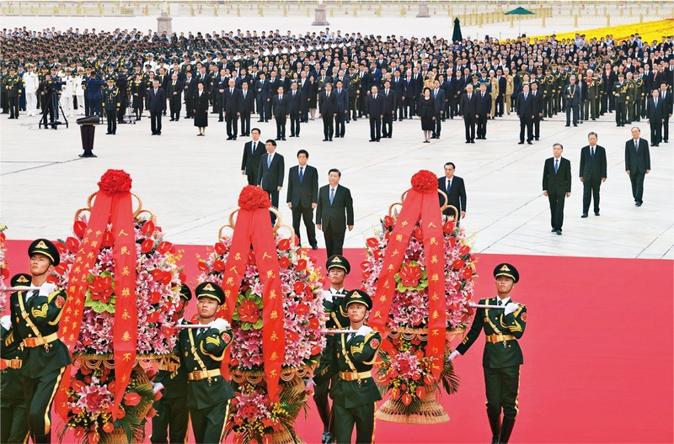

2021年9月30日上午，党和国家领导人习近平、李克强、栗战书、汪洋、王沪宁、赵乐际、韩正、王岐山等来到北京天安门广场，出席烈士纪念日向人民英雄敬献花篮仪式。 新华社记者 张领/摄

**四**

　　革命战争年代，检验一个干部理想信念坚定不坚定，就看他能不能为党和人民事业舍生忘死，能不能冲锋号一响立即冲上去，这样的检验很直接。和平建设时期，生死考验有，但毕竟不多，检验一个干部理想信念是否坚定确实比较难，X光、CT、核磁共振成像也没有办法。

　　当然，也不是不能检验。那就主要看干部是否能在重大政治考验面前有政治定力，是否能树立牢固的宗旨意识，是否能对工作极端负责，是否能做到吃苦在前、享受在后，是否能在急难险重任务面前勇挑重担，是否能经得起权力、金钱、美色的诱惑。这样的检验需要一个过程，不是一下子、经历一两件事、听几句口号就能解决的，要看长期表现，甚至看一辈子。

（2013年6月28日在全国组织工作会议上的讲话）

**五**

　　对党员、干部来说，思想上的滑坡是最严重的病变，“总开关”没拧紧，不能正确处理公私关系，缺乏正确的是非观、义利观、权力观、事业观，各种出轨越界、跑冒滴漏就在所难免了。思想上松一寸，行动上就会散一尺。思想认识问题一时解决了，不等于永远解决。就像房间需要经常打扫一样，思想上的灰尘也要经常打扫，镜子要经常照，衣冠要随时正，有灰尘就要洗洗澡，出毛病就要治治病。

（2014年10月8日在党的群众路线教育实践活动总结大会上的讲话）

**六**

　　共产主义决不是“土豆烧牛肉”那么简单，不可能唾手可得、一蹴而就，但我们不能因为实现共产主义理想是一个漫长的过程，就认为那是虚无缥缈的海市蜃楼，就不去做一个忠诚的共产党员。革命理想高于天。实现共产主义是我们共产党人的最高理想，而这个最高理想是需要一代又一代人接力奋斗的。如果大家都觉得这是看不见摸不着的东西，没有必要为之奋斗和牺牲，那共产主义就真的永远实现不了了。我们现在坚持和发展中国特色社会主义，就是向着最高理想所进行的实实在在努力。

（2015年1月12日在中央党校县委书记研修班学员座谈会上的讲话）

**七**

　　对党忠诚、永不叛党是写在入党誓词里的，是对党员最根本的要求。如果党的高级干部对党的领导、对中国特色社会主义丧失了信心，那我们党、国家、民族还有什么希望？高级干部必须坚定对马克思主义的信仰、对共产主义和社会主义的信念、对党和人民的忠诚，牢固树立党的观念，始终做到党性坚强、党纪严明，确保政令畅通，维护党中央权威。要牢固树立马克思主义的世界观、人生观、价值观和正确的权力观、地位观、利益观，时刻警惕权力、金钱、美色的诱惑。

（2015年10月29日在党的十八届五中全会第二次全体会议上的讲话）

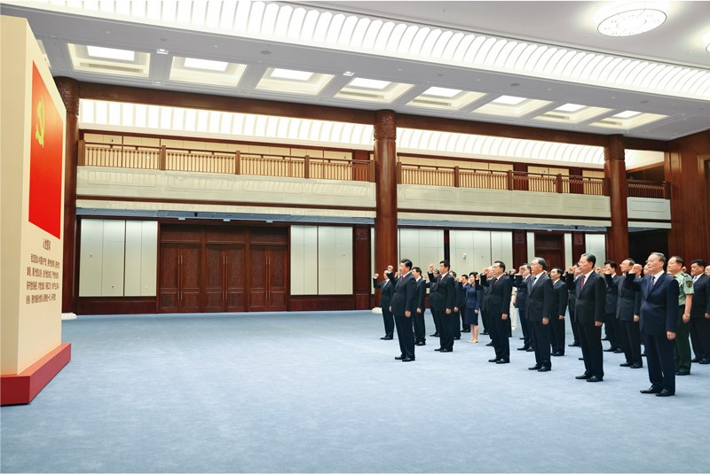

2021年6月18日，党和国家领导人习近平、李克强、栗战书、汪洋、王沪宁、赵乐际、韩正、王岐山等在中国共产党历史展览馆参观“‘不忘初心、牢记使命’中国共产党历史展览”。这是参观结束后，习近平带领党员领导同志一起重温入党誓词。 新华社记者 鞠鹏/摄

**八**

　　我们干事业不能忘本忘祖、忘记初心。我们共产党人的本，就是对马克思主义的信仰，对中国特色社会主义和共产主义的信念，对党和人民的忠诚。我们要固的本，就是坚定这份信仰、坚定这份信念、坚定这份忠诚。世界社会主义实践的曲折历程告诉我们，马克思主义政党一旦放弃马克思主义信仰、社会主义和共产主义信念，就会土崩瓦解。

（2015年12月11日在全国党校工作会议上的讲话）

**九**

　　我们党已经走过了95年的历程，但我们要永远保持建党时中国共产党人的奋斗精神，永远保持对人民的赤子之心。一切向前走，都不能忘记走过的路；走得再远、走到再光辉的未来，也不能忘记走过的过去，不能忘记为什么出发。面向未来，面对挑战，全党同志一定要不忘初心、继续前进。

（2016年7月1日在庆祝中国共产党成立95周年大会上的讲话）

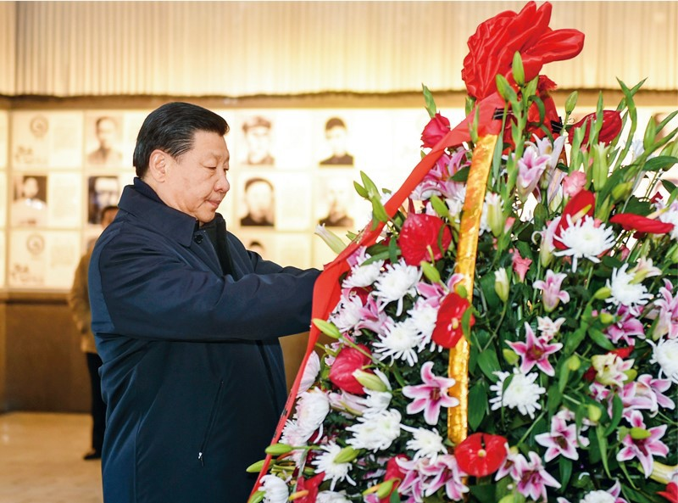

2016年2月1日至3日，中共中央总书记、国家主席、中央军委主席习近平来到江西，看望慰问广大干部群众和驻赣部队。这是2月2日，习近平在井冈山革命烈士陵园向革命烈士敬献花篮。新华社记者 谢环驰/摄

**十**

　　指导思想是一个政党的精神旗帜。95年来，中国共产党之所以能够完成近代以来各种政治力量不可能完成的艰巨任务，就在于始终把马克思主义这一科学理论作为自己的行动指南，并坚持在实践中不断丰富和发展马克思主义。这使我们党得以摆脱以往一切政治力量追求自身特殊利益的局限，以唯物辩证的科学精神、无私无畏的博大胸怀领导和推动中国革命、建设、改革，不断坚持真理、修正错误。无论是处于顺境还是逆境，我们党从未动摇对马克思主义的信仰。

（2016年7月1日在庆祝中国共产党成立95周年大会上的讲话）

**十一**

　　理想信念的坚定，来自思想理论的坚定。认识真理，掌握真理，信仰真理，捍卫真理，是坚定理想信念的精神前提。中国共产党人的理想信念，建立在马克思主义科学真理的基础之上，建立在马克思主义揭示的人类社会发展规律的基础之上，建立在为最广大人民谋利益的崇高价值的基础之上。我们坚定，是因为我们追求的是真理。我们坚定，是因为我们遵循的是规律。我们坚定，是因为我们代表的是最广大人民根本利益。

（2016年10月21日在纪念红军长征胜利80周年大会上的讲话）

**十二**

　　觉悟看似无形，关键时就会明心见性。在革命、建设、改革各个历史时期，一代又一代共产党人为了党和人民事业英勇奋斗，甚至献出生命，靠的就是觉悟。战场上共产党人冒着枪林弹雨勇往直前、冲锋陷阵，刑场上共产党人视死如归、从容就义，危难时共产党人豁得出来、冲得上去，都不是靠强迫命令，而是靠觉悟。我们入了党，就认定了马克思主义，认定了社会主义和共产主义，认定了全心全意为人民服务的宗旨。坚守这份理想信念，是拒腐防变的思想根基。坚守这份理想信念，不是一朝一夕的事，需要一辈子学习进步，一辈子改造提高。做不到这一点，就可能随时掉队、名节不保，甚至身败名裂。

（2017年1月6日在中共十八届中央纪委七次全会上的讲话）

**十三**

　　理想信念不是拿来说、拿来唱的，更不是用来装点门面的，只有见诸行动才有说服力。要知行合一、言行一致，保持对理想信念的激情和执着，牢固树立正确的世界观、权力观、事业观，用自己的实际行动为坚持和发展中国特色社会主义、为实现共产主义远大理想不懈奋斗。

（2017年10月25日在党的十九届一中全会上的讲话）

**十四**

　　我们党是世界上最大的政党，大就要有大的样子，同时大也有大的难处。把这么大的一个党管好很不容易，把这么大的一个党建设成为坚强的马克思主义执政党更不容易。马克思主义政党不是因利益而结成的政党，而是以共同理想信念而组织起来的政党。建设坚强的马克思主义执政党，首先要从理想信念做起。对马克思主义的信仰，对社会主义和共产主义的信念，是共产党人的政治灵魂，是共产党人经受任何考验的精神支柱。

（2018年1月5日在新进中央委员会的委员、候补委员和省部级主要领导干部学习贯彻习近平新时代中国特色社会主义思想和党的十九大精神研讨班上的讲话）

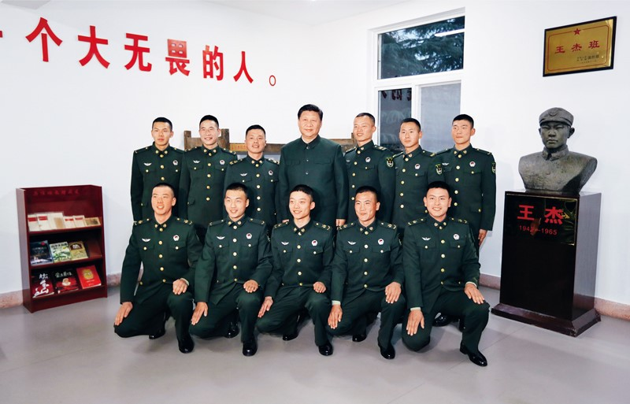

2017年12月13日，中共中央总书记、国家主席、中央军委主席习近平到第71集团军视察。这是习近平同“王杰班”战士合影。 新华社记者 李刚/摄

**十五**

　　理想信念之火一经点燃，就永远不会熄灭。在中央苏区和长征途中，党和红军就是依靠坚定的理想信念和坚强的革命意志，一次次绝境重生，愈挫愈勇，最后取得了胜利，创造了难以置信的奇迹。我们不能忘记党的初心和使命，不能忘记革命理想和革命宗旨，要继续高举革命的旗帜，弘扬伟大的长征精神，朝着中华民族伟大复兴的目标奋勇前进。今天，在新长征路上，我们要战胜来自国内外的各种重大风险挑战，夺取中国特色社会主义新胜利，依然要靠全党全国人民坚定的理想信念和坚强的革命意志。

（2019年5月20日至22日在江西考察并主持召开推动中部地区崛起工作座谈会时的讲话）

**十六**

　　今天，像战争年代那种血与火的生死考验少了，但具有新的历史特点的伟大斗争仍然在继续，我们正面临着一系列重大挑战、重大风险、重大阻力、重大矛盾的艰巨考验。没有坚定的理想信念，就会在乱云飞渡的复杂环境中迷失方向、在泰山压顶的巨大压力下退缩逃避、在糖衣炮弹的轮番轰炸下缴械投降。我们要从红色基因中汲取强大的信仰力量，增强“四个意识”，坚定“四个自信”，做到“两个维护”，自觉做共产主义远大理想和中国特色社会主义共同理想的坚定信仰者和忠实实践者，真正成为百折不挠、终生不悔的马克思主义战士。

（2019年5月22日在江西考察工作结束时的讲话）

**十七**

　　理想信念是共产党人的政治灵魂，是共产党人初心的本质要求。共产党人只有树立了崇高而坚定的理想信念，才能做到不忘初心、牢记使命。要始终把不忘初心、牢记使命作为必修课、常修课，时常叩问和守护初心，及时修枝剪叶、补钙壮骨，把牢理想信念“总开关”，在大是大非面前旗帜鲜明，在风浪考验面前无所畏惧，在各种诱惑面前立场坚定，在关键时刻让党信得过、靠得住、能放心。

（2019年12月26日、27日在中共中央政治局“不忘初心、牢记使命”专题民主生活会上的讲话）

**十八**

　　不忘初心、牢记使命，必须作为加强党的建设的永恒课题和全体党员、干部的终身课题常抓不懈。一个人也好，一个政党也好，最难得的就是历经沧桑而初心不改、饱经风霜而本色依旧。党的初心和使命是党的性质宗旨、理想信念、奋斗目标的集中体现，激励着我们党永远坚守，砥砺着我们党坚毅前行。从石库门到天安门，从兴业路到复兴路，我们党近百年来所付出的一切努力、进行的一切斗争、作出的一切牺牲，都是为了人民幸福和民族复兴。正是由于始终坚守这个初心和使命，我们党才能在极端困境中发展壮大，才能在濒临绝境中突出重围，才能在困顿逆境中毅然奋起。忘记初心和使命，我们党就会改变性质、改变颜色，就会失去人民、失去未来。

（2020年1月8日在“不忘初心、牢记使命”主题教育总结大会上的讲话）

**十九**

　　我经常讲，党员、干部要经常重温党章，重温自己的入党誓言，重温革命烈士的家书。党章要放在床头，经常对照检查，看看自己做到了没有？看看自己有没有违背初心的行为？房间要经常打扫，镜子要经常擦拭。要教育引导各级党组织和广大党员、干部经常进行思想政治体检，同党中央要求“对标”，拿党章党规“扫描”，用人民群众新期待“透视”，同先辈先烈、先进典型“对照”，不断叩问初心、守护初心，不断坚守使命、担当使命，始终做到初心如磐、使命在肩。要以党的创新理论滋养初心、引领使命，从党的非凡历史中找寻初心、激励使命，在严肃党内政治生活中锤炼初心、体悟使命，把初心和使命变成锐意进取、开拓创新的精气神和埋头苦干、真抓实干的原动力。

（2020年1月8日在“不忘初心、牢记使命”主题教育总结大会上的讲话）

**二十**

　　信仰信念任何时候都至关重要。对共产主义的信仰，对中国特色社会主义的信念，是共产党人的政治灵魂，是共产党人经受住任何考验的精神支柱。在新时代，坚定信仰信念，最重要的就是要坚定中国特色社会主义道路自信、理论自信、制度自信、文化自信。党的百年奋斗历程和伟大成就是我们增强“四个自信”最坚实的基础。

（2021年2月20日在党史学习教育动员大会上的讲话）

**二十一**

　　“人生天地间，长路有险夷。”世界上没有哪个党像我们这样，遭遇过如此多的艰难险阻，经历过如此多的生死考验，付出过如此多的惨烈牺牲。一百年来，在应对各种困难挑战中，我们党锤炼了不畏强敌、不惧风险、敢于斗争、勇于胜利的风骨和品质。这是我们党最鲜明的特质和特点。在一百年的非凡奋斗历程中，一代又一代中国共产党人顽强拼搏、不懈奋斗，涌现了一大批视死如归的革命烈士、一大批顽强奋斗的英雄人物、一大批忘我奉献的先进模范，形成了井冈山精神、长征精神、遵义会议精神、延安精神、西柏坡精神、红岩精神、抗美援朝精神、“两弹一星”精神、特区精神、抗洪精神、抗震救灾精神、抗疫精神等伟大精神，构筑起了中国共产党人的精神谱系。我们党之所以历经百年而风华正茂、饱经磨难而生生不息，就是凭着那么一股革命加拼命的强大精神。

　　这些宝贵精神财富跨越时空、历久弥新，集中体现了党的坚定信念、根本宗旨、优良作风，凝聚着中国共产党人艰苦奋斗、牺牲奉献、开拓进取的伟大品格，深深融入我们党、国家、民族、人民的血脉之中，为我们立党兴党强党提供了丰厚滋养。

（2021年2月20日在党史学习教育动员大会上的讲话）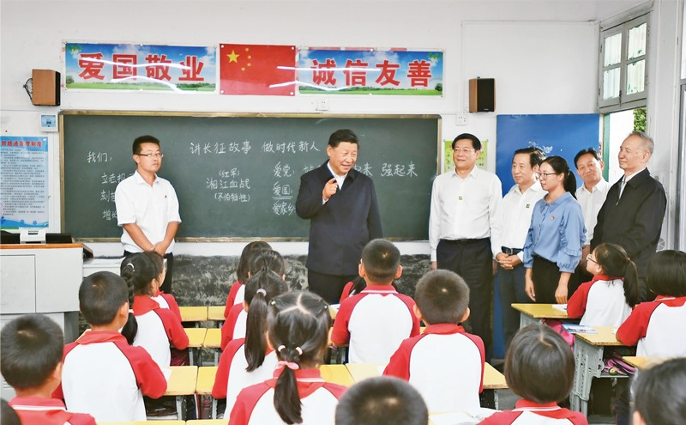

2020年9月16日至18日，中共中央总书记、国家主席、中央军委主席习近平在湖南考察。这是16日下午，习近平在郴州市汝城县文明瑶族乡第一片小学，同正在上思政课的同学们亲切交流。 新华社记者 谢环驰/摄

**二十二**

　　学史增信，就是要增强信仰、信念、信心，这是我们战胜一切强敌、克服一切困难、夺取一切胜利的强大精神力量。要增强对马克思主义、共产主义的信仰，教育引导广大党员、干部从党百年奋斗中感悟信仰的力量，始终保持顽强意志，勇敢战胜各种重大困难和严峻挑战。要增强对中国特色社会主义的信念，教育引导广大党员、干部深刻认识到，中国特色社会主义是历史发展的必然结果，是发展中国的必由之路，是经过实践检验的科学真理，始终坚定道路自信、理论自信、制度自信、文化自信。要增强对实现中华民族伟大复兴的信心，教育引导广大党员、干部牢记初心使命、增强必胜信心，坚信我们党一定能够团结带领人民在中国特色社会主义道路上实现中华民族伟大复兴，努力创造属于我们这一代人、无愧新时代的历史功绩。

（2021年4月25日至27日在广西考察时的讲话）

**二十三**

　　我多次引用“革命理想高于天”来说明理想信念的重要性。我们党取名为“共产党”，就是认定了共产主义这个远大理想。回望百年党史，千千万万共产党人为了理想信念不惜抛头颅、洒鲜血。走向绞刑架的李大钊，发出了“共产主义在中国必然得到光辉的胜利”的坚贞誓言。面对敌人屠刀的夏明翰，写下“砍头不要紧，只要主义真。杀了夏明翰，还有后来人”的雄壮诗篇。面对敌人6天内9次劝降，瞿秋白作出了“人爱自己的历史，比鸟爱自己的翅膀更厉害，请勿撕破我的历史”的铿锵回答。邓小平同志说：“在我们最困难的时期，共产主义的理想是我们的精神支柱，多少人牺牲就是为了实现这个理想。”

　　今天，我们早已远离战火纷飞的险境，长期过着和平生活，最容易患上理想信念缺失的“软骨病”。共产主义是我们党的远大理想，为了实现这个远大理想，就必须坚定中国特色社会主义信念。全党同志要增强“四个意识”、坚定“四个自信”，在全面建设社会主义现代化国家新征程上披荆斩棘、奋力前行，不断夺取新时代中国特色社会主义新胜利。

（2021年6月25日在十九届中央政治局第三十一次集体学习时的讲话）

**二十四**

　　坚定信念，就是坚持不忘初心、不移其志，以坚忍执着的理想信念，以对党和人民的赤胆忠心，把对党和人民的忠诚和热爱牢记在心目中、落实在行动上，为党和人民事业奉献自己的一切乃至宝贵生命，为党的理想信念顽强奋斗、不懈奋斗。

　　心中有信仰，脚下有力量。全党同志都要把对马克思主义的信仰、对中国特色社会主义的信念作为毕生追求，永远信党爱党为党，在各自岗位上顽强拼搏，不断把为崇高理想奋斗的实践推向前进。

（2021年6月29日在“七一勋章”颁授仪式上的讲话）

**二十五**

　　一百年前，中国共产党的先驱们创建了中国共产党，形成了坚持真理、坚守理想，践行初心、担当使命，不怕牺牲、英勇斗争，对党忠诚、不负人民的伟大建党精神，这是中国共产党的精神之源。

　　一百年来，中国共产党弘扬伟大建党精神，在长期奋斗中构建起中国共产党人的精神谱系，锤炼出鲜明的政治品格。历史川流不息，精神代代相传。我们要继续弘扬光荣传统、赓续红色血脉，永远把伟大建党精神继承下去、发扬光大！

（2021年7月1日在庆祝中国共产党成立100周年大会上的讲话）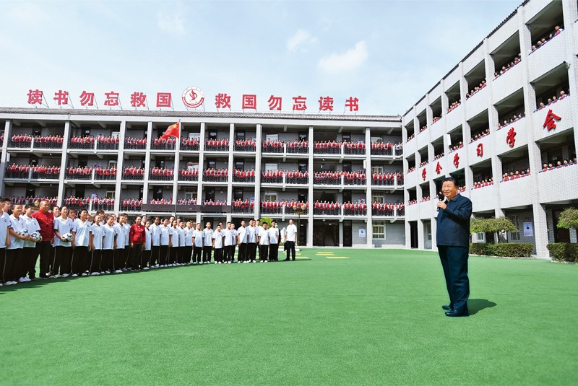

2021年9月13日至14日，中共中央总书记、国家主席、中央军委主席习近平在陕西省榆林市考察。这是14日上午，习近平在绥德实验中学考察时，同师生亲切交流。 新华社记者 谢环驰/摄

**二十六**

　　中国共产党成立一百年来，始终是有崇高理想和坚定信念的党。这个理想信念，就是马克思主义信仰、共产主义远大理想、中国特色社会主义共同理想。理想信念是中国共产党人的精神支柱和政治灵魂，也是保持党的团结统一的思想基础。党员干部有了坚定理想信念，才能经得住各种考验，走得稳、走得远；没有理想信念，或者理想信念不坚定，就经不起风吹浪打，关键时刻就会私心杂念丛生，甚至临阵脱逃。形成坚定理想信念，既不是一蹴而就的，也不是一劳永逸的，而是要在斗争实践中不断砥砺、经受考验。年轻干部要牢记，坚定理想信念是终身课题，需要常修常炼，要信一辈子、守一辈子。

（2021年9月1日在2021年秋季学期中央党校（国家行政学院）中青年干部培训班开班式上的讲话）

　　※这是习近平总书记2012年11月至2021年9月期间讲话中有关坚定理想信念，补足精神之钙内容的节录。